新竹縣內灣國民小學103學年度上學期 自然與生活科技科 第三次評量卷 四年忠班 座號： 姓名：

- 是非題(共40分/每題2分)
- ( )元宵節時，小朋友手提的燈籠會發光是因為裝有電池和燈泡。
- ( )將電池放入電池座裡，可以減少接觸不良的機會。
- ( )當通路中的電線斷掉時，利用迴紋針來連接，燈泡會再度發光。
- ( )即使沒有燈泡座，只要燈泡、電池和電線的連接形成通路，燈泡就會發亮。
- ( )電線外面的塑膠皮會導電，裡面的銅線不會導電。
- ( )利用迴紋針製作電路的簡易開關，當迴紋針互相接觸時，燈泡會發亮，是因為迴紋針屬於電的導體。
- ( )在電池串聯的通路中，只要有一顆電池沒電，燈泡就不會亮，是因為電池串聯時的電流通過同一個通路。
- ( )電池串聯的電路中，只要其中一顆電池沒電，燈泡就不會亮。
- ( )利用兩個燈泡並聯所連接的通路，如果其中一個燈泡壞了，另一個燈泡仍然會發亮。
- ( )在電路中，把電池的正極連接另一顆電池的負極，所形成的通路稱為電池的串聯。
- ( )在電池並聯所形成的通路中，如果其中一顆電池沒電了，燈泡還是會發亮。
- ( )小馬達兩端有可以連接電線的端子，端子的材質必須是導體。
- ( )當電線、小馬達和電池連接形成電路，小馬達無法轉動，此時在此電路中連接 1 個燈泡，燈泡會發亮。
- ( )只要利用電路的簡易開關或小馬達，我們也可以自製會動的玩具。
- ( )連接在通路中的電線斷了，如果使用錫箔紙接起來，小馬達就會再轉動。
- ( )為了環保，乾電池和鈕扣型電池用到沒電時，可以充電後再使用。
- ( )使用「一次電池」比「二次電池」還要節省能源，更可以減少對環境的汙染。
- ( )電池用完就隨手亂丟，不會造成環境汙染。
- ( )數位相機通常使用鋰電池，電池沒電時可以經由充電後再使用。
- ( )兩顆電池並聯時，燈泡的亮度比只用一顆電池的亮度亮。

- 選擇題(共40分/每題2分)
- ( )連接電線、燈泡和電池形成電路，但是燈泡不會發亮。不可能是下列哪一個原因？ ○電池沒電○電池的電力太弱○燈泡裡的燈絲斷了○燈泡太小。
- ( )如果通路中的電線斷了，連接下列哪一種物品，可以使燈泡再發亮？ ○小紙片○橡皮擦○刀片○玻璃瓶。
- ( )手提燈籠裡的燈泡會發亮，主要的電力來源是哪一種？ ○石油○天然氣○電池○風力。
- ( )下列哪一種物品不屬於燈泡的構造？ ○燈絲○玻璃○灰色接點○塑膠皮。
- ( )將兩條電線的一端接在燈泡座的兩側，兩條電線的另一端要接在電池的何處，燈泡才會發亮？ ○都接在負極○都接在正極○分別接在正、負極○隨便接在電池外殼上。
- ( )如果連接在電流通路中的電線斷了，用下列何者來連接，燈泡會再度發亮？ ○ 迴紋針○課本○塑膠尺○圖畫紙。
- ( )在其他條件相同下，下列哪一種做法可以讓通路中的燈泡更亮？ ○用並聯的方式增加 1 顆電池○用串聯的方式增加 1 顆電池○用並聯的方式增加 1 個燈泡○用串聯的方式增加 1 個燈泡。
- ( )電池的正極連接正極，負極連接負極，形成的通路稱為電池的 ○直聯○串聯○橫聯○並聯。
- ( )當柯南進行讓小燈泡更亮的實驗時，發現電池串聯可以使燈泡較亮，且燈泡的亮度會隨著電池數的增加而 ○減少○增加○不變○忽明忽暗。
- ( )經由「讓兩個燈泡一起亮」的實驗得知，下列哪一種連接方式是如果一個燈泡壞了或是沒有接好，其他的燈泡都不會發亮？ ○燈泡的串聯○電池的並聯○燈泡的並聯○電池的串聯。
- ( )電池並聯時，燈泡的亮度不變，但電池的電力會 ○比較持久○比較耗電○不一定○沒有影響。
- ( )下列哪一種方法無法讓我們清楚觀察通路中小馬達轉動的方向？ ○軸心裝扇葉○軸心上貼小紙條○將軸心塗成紅色的○軸心貼有顏色的膠帶。
- ( )自製電動風車時，不需要準備下列哪一種物品？ ○電線○電池○燈泡○小馬達。
- ( )弟弟不小心拿剪刀剪斷了通路中的電線，讓小馬達停止了轉動，斷掉的電線兩端連接下列哪一個物品後，可以讓小馬達繼續轉動？ ○鐵絲○紙張○橡皮擦○塑膠尺。
- ( )小馬達兩側的端子都用電線連接電池的負極時，小馬達會有什麼變化？ ○不會轉動○逆時針方向轉動○順時針方向轉動○轉一下，停一下。
- ( )大雄做實驗時，發現小馬達無法轉動，可能是什麼原因？ ○電池沒電了○電線斷了○小馬達壞掉了○以上都有可能。
- ( )下列哪一種物品使用的電池種類和鬧鐘使用的電池相同？ ○手電筒○手機○相機○手錶。
- ( )下列哪一種物品使用的電池是屬於「二次電池」？ ○手機○遙控器○手錶○鬧鐘。
- ( )下列哪一個物品通常使用鈕扣型電池？ ○手機○冷氣遙控器○手錶○數位相機。
- ( )下列有關 1.5V 乾電池的敘述，何者錯誤？ ○是一次電池○是鬧鐘常使用的電池○無法重複使用○比較環保。

- 配合題(共10分/每格1分)
- 請將正確的代號填入□中。
ㄅ、燈泡並聯 ㄆ、燈泡串聯
ㄇ、電池並聯 ㄈ、電池串聯

○ |  | ○
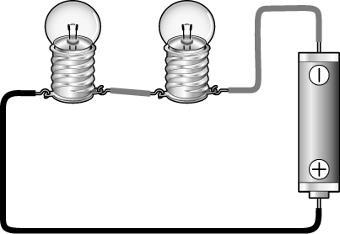 |  | 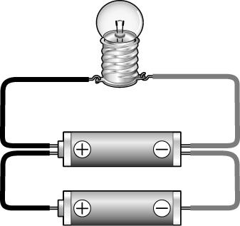
○ |  | ○
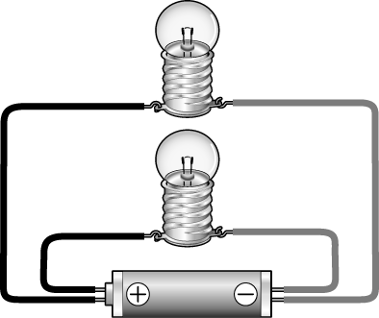 |  | 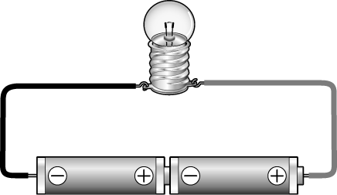

- 回答下列問題，並填入代號：
ㄅ 1.5V 乾電池 |  | ㄆ太陽能電池
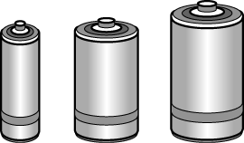 |  | 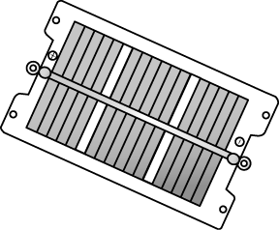
ㄇ鋰電池 |  | ㄈ鈕扣型電池
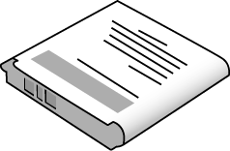 |  | 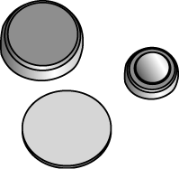
(１)哪一種電池比其他三種環保？（ ）
(２)常被使用在手機中的是哪一種電池？（ ）
(３)手電筒常使用的是哪一種電池？（ ）
(４)手錶常使用的是哪一種電池？（ ）
(５)太陽能計算機常使用的是哪一種電池？（ ）
(６)常被使用在數位相機中的是哪一種電池？（ ）

- 實驗題組(共5分/每格1分)
- 四年二班在自然教室做「燈泡亮了」實驗，下圖是六組同學的電路組合，請看圖回答下列問題。
第一組 | 第二組
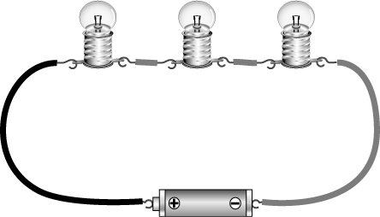 | 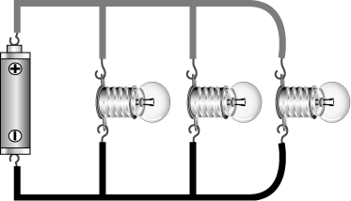
第三組 | 第四組
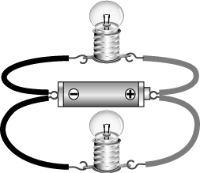 | 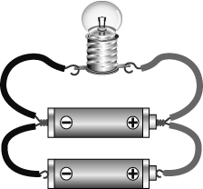
第五組 | 第六組
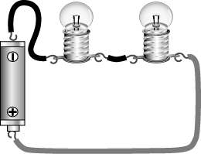 | 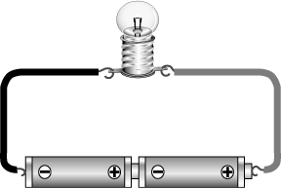
(１)（ ）第一～第四組中，哪一組的燈泡亮度和其他三組不同？ ○第一組○第二組○第三組○第四組。
(２)（ ）下列哪一組的燈泡會最亮？ ○第三組○第四組○第五組○第六組。
(３)（ ）下列哪一組的燈泡壞掉一個，其它的燈泡還是會亮？ ○第一組○第二組○第五組○無法判斷。
(４)（ ）下列哪一組的電路連接方式，可以讓燈泡發亮的時間維持最久？ ○第一組○第二組○第三組○第四組。
(５)（ ）下列哪一組的燈泡會最暗？ ○第一組○第三組○第五組○第六組。

- 畫畫看(共1分)
- 電線要怎麼連接電池和小馬達，小馬達才會轉動呢？畫畫看。
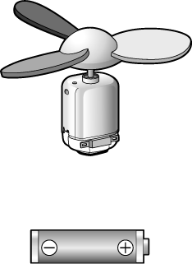

- 對的打ˇ，錯的打×(共4分/每格1分)
- 下列哪些小馬達會轉動？請打ˇ，不會的打╳：
○ |  | ○
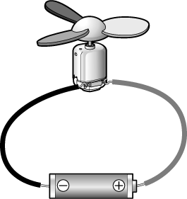 |  | 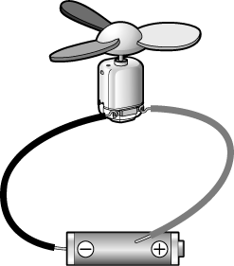
○ |  | ○
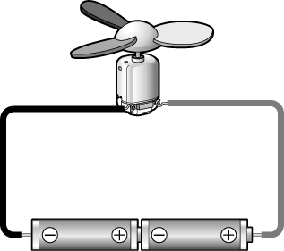 |  | 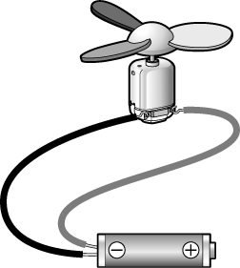

100
99~90
89~80
79~70
69~60
60以下
家
長
簽
名

